ГСКОУОВОВЗ общеобразовательная школа – интернат № 28
пос. Суворов- Черкесский г-к. Анапа

Открытый урок по чтению в 3 – м классе

Учитель: Никитина Т.Н.

2010-2011 уч. год.
Цель: раскрыть содержание текста, совершенствовать технику и выразительность
чтения.
Задачи:
- познакомить учащихся с творчеством А.С. Баркова о природе, способствовать эмоциональному восприятию ее описания;
- формировать умение наблюдать за изменениями в природе, сравнивать, сопоставлять, развивать творческое воображение;
- воспитывать интерес к чтению, через чтение – к познанию.
Оборудование:
- карточки с названиями весенних месяцев;
- карточки с трудными для прочтения словами;
- мольберт с бумагой, акварель, кисточки;
- демонстрационные рисунки для словарной работы;
- элементы для создания схематической картины «Весна пришла».
Индивидуальное оборудование (для Ани):
- кубики с буквами, разрезная картинка «Весна пришла».

Ход урока

- Эмоционально – психологический настрой.
Дежурный (число, готовность к уроку).
- Ребята, радует ли вас сегодняшняя погода? (Да, радует).
-А чем она вас радует? (Светит солнышко. Небо чистое. Деревья словно в дымке, вот - вот появятся первые листочки. Прилетело много птиц. Расцвели первые цветы. У нас сегодня много гостей, а гости - это всегда радость!)
- И если мы друг к другу повернемся, да друг другу улыбнемся – на душе станет еще светлее, радостнее.
Вот на этой доброй нотке мы начинаем урок.
- Проверка домашнего задания.
- Что было задано на дом к сегодняшнему уроку? (Стихотворение Матусовского «Скворцы прилетели»).
- Сегодня я спрошу только Андрюшу и Машу – готовьтесь. Остальным - вспомните, кто написал музыку на эти стихи? (композитор Дунаевский).
- Да. Я знаю, что эту песенку вы учили на уроке музыки, поэтому предлагаю вам ее спеть.
(Исполнение песни «Скворцы прилетели».)
- Замечательно!
Пели вы хорошо и все заслуживаете самой высокой оценки. Продолжаем работать.
- Работа над новым материалом.
Слушайте загадку:
«Солнце ласково смеется
Светит ярче, горячей.
На дворе звенит капель
Значит, к нам пришел – ….. апрель»!
- Как вы думаете, о чем сегодня на уроке пойдет речь? (Об апреле).
И не просто об апреле, а о голубом апреле, так назвал свою лирическую зарисовку писатель Александр Барков.
- Беседа учителя.
Несколько слов об авторе…
(Оформлена выставка его книг, его портрет)
Главная тема произведений Александра Сергеевича Баркова – Человек и Природа.
Еще в 1965 году в издательстве «Малыш» вышла его первая книга «Снег поет». С тех пор он выпустил в разных издательствах 15 книг для детей, а также подготовил десятки передач по Всесоюзному радио. Александру Баркову есть о чем рассказать – родился он в Москве, а детство и юность прошли в Пермском селе на берегу Камы. Писатель участвовал в экологических экспедициях, в качестве журналиста объездил дальние края Сибири, побывал во многих городах нашей страны. Его книги на Всероссийском конкурсе и Всероссийской выставке детских книг были удостоены дипломов.
Вот одна из его художественных зарисовок «Голубой апрель». Её мы и будем сегодня читать.
- Чтение текста учителем.
Итак, я читаю текст, вы внимательно слушаете и следите за моей интонацией. Постарайтесь услышать особо светлые нотки, выделить краски этой словесной зарисовки.
Вопросы по усвоению содержания:
- Какое время года описано в тексте? (Здесь говорится о весне).
- Назовите весенние месяцы? (Март, апрель, май).
- К словам из левого столбика подбери подходящие из правого:
Март наступил
Апрель прошел
Май придет
- Словарная работа. (Демонстрация рисунков на доске).
- желтогрудая птица – овсянка (птица, у которой желтая грудка, семейства воробьиных,
т.е. тот же воробьишка),
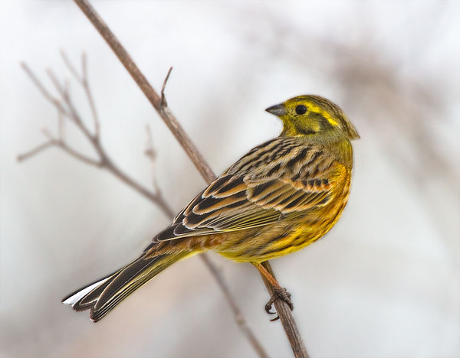
- перепорхнула – перелетела с одной ветки на другую,

- верба – ива (дерево или кустарник),
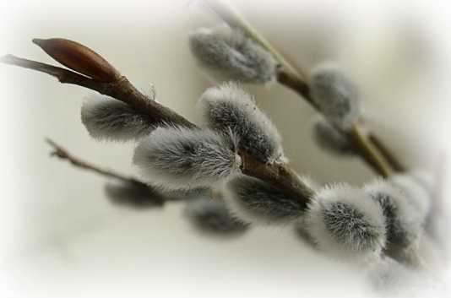
- ивнячок – заросли этих кустарников,
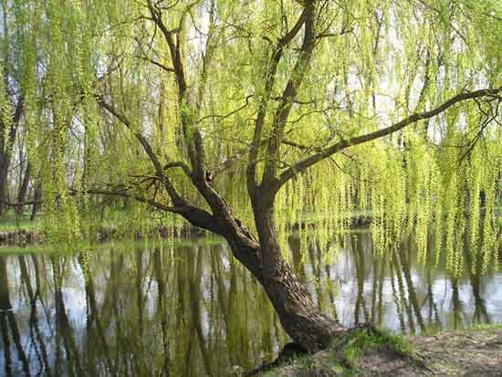
- цветы – пролески – первоцветы фиолетового или голубоватого оттенков.
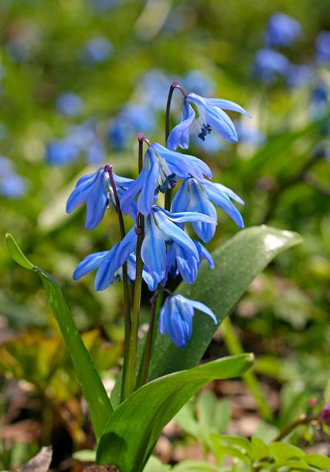
VII. Подготовка к чтению текста учащегося.
- Дыхательные упражнения.
- Упражнения для речевого аппарата:
На слух: па - па – па, ду - ду - ду, сы – сы - сы (тихо – громко)
- Упражнения для глаз (проследи за движением шарика).
- Карточки на доске:
- за – ле – де – не – лый (по слогам – целиком)
- пе – ре – пор – хну – ла
- по – ка – ча – лась
- ко – ло – коль – чик
Физкультминутка.
- Чтение текста учащимися:
- самостоятельное (про себя)
- цепочкой (по одному предложению).
Вопросы по содержанию:
- Что изменилось в природе в апреле? (Бегут ручьи, в оврагах лужи, с крыш капает капель, небо голубое, опушка леса голубая от цветов).
- Что изменилось в деревне? (Прочитай слова из текста).
- Как вы понимаете выражение «У апреля голубые глаза?» Что это значит?
IX. Работа с мольбертом.
Подойдите к мольберту и на бумаге несколькими мазками покажите голубой цвет…
Он у всех, конечно же, будет разный – вот мы и посмотрим, какой бывает голубизна. (Дети делают несколько мазков).
Анализ работы (у Андрея – светлая, у Маши - прозрачная, у Дианы – насыщенная, у Ильи – легкая, у Насти- чистая и т.д.)
А теперь вспомните, какую голубизну описали в своих стихотворениях
А. Плещеев, Я Колас, Е. Трутнева, Апполон Майков ( по тексту учебника).
- Составление стилизованной (схематичной) картинки.
Сейчас мы все вместе создадим художественный образ весны в апреле.
(Составление стилизованной картины).
Анализ:
- Какого цвета общий фон? (голубого).
- А облачка? (голубоватые).
-А ручей? И т.д.
- Выражает ли наша картина содержание текста?
- Какое название дали бы вы нашей картине?
XI. Итог урока.
Попробуйте составить рассказ по этой картине, а начните его так: «Весело шагает весна по нашей стране».
- Оценки за урок.
- Домашнее задание: читать рассказ, приготовить пересказ текста.

